Nama : Dani Fahdlu Rohman Silaen

NPM : 232310027

Nama : Hery Tua Sigalingging

NPM :232310030

Jurusan : Teknologi Informasi

Kelas : TI-23-PA

Mata Kuliah : **[Lab. Algoritma Pemrograman & Struktur Data Shania Oktaviani G, MTCNA TI-23-PA1](https://elearning.ibik.ac.id/course/view.php?id=2373)**

Stack

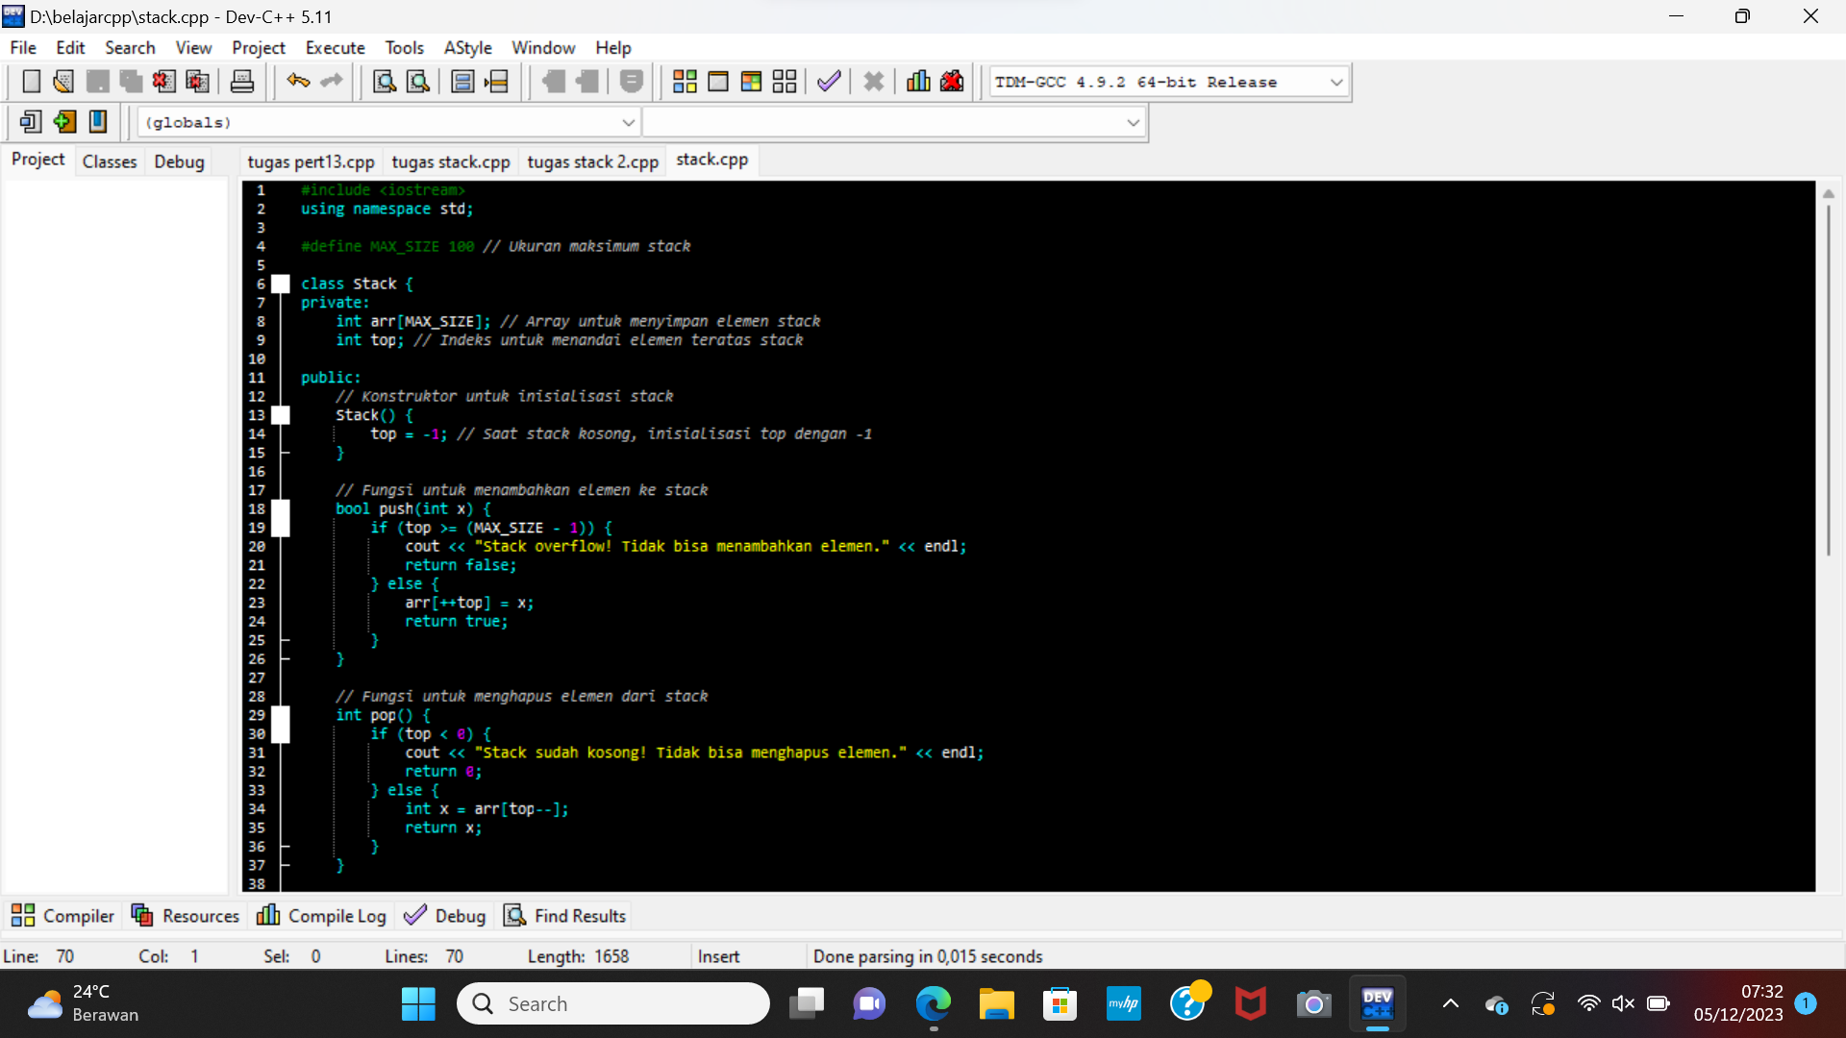

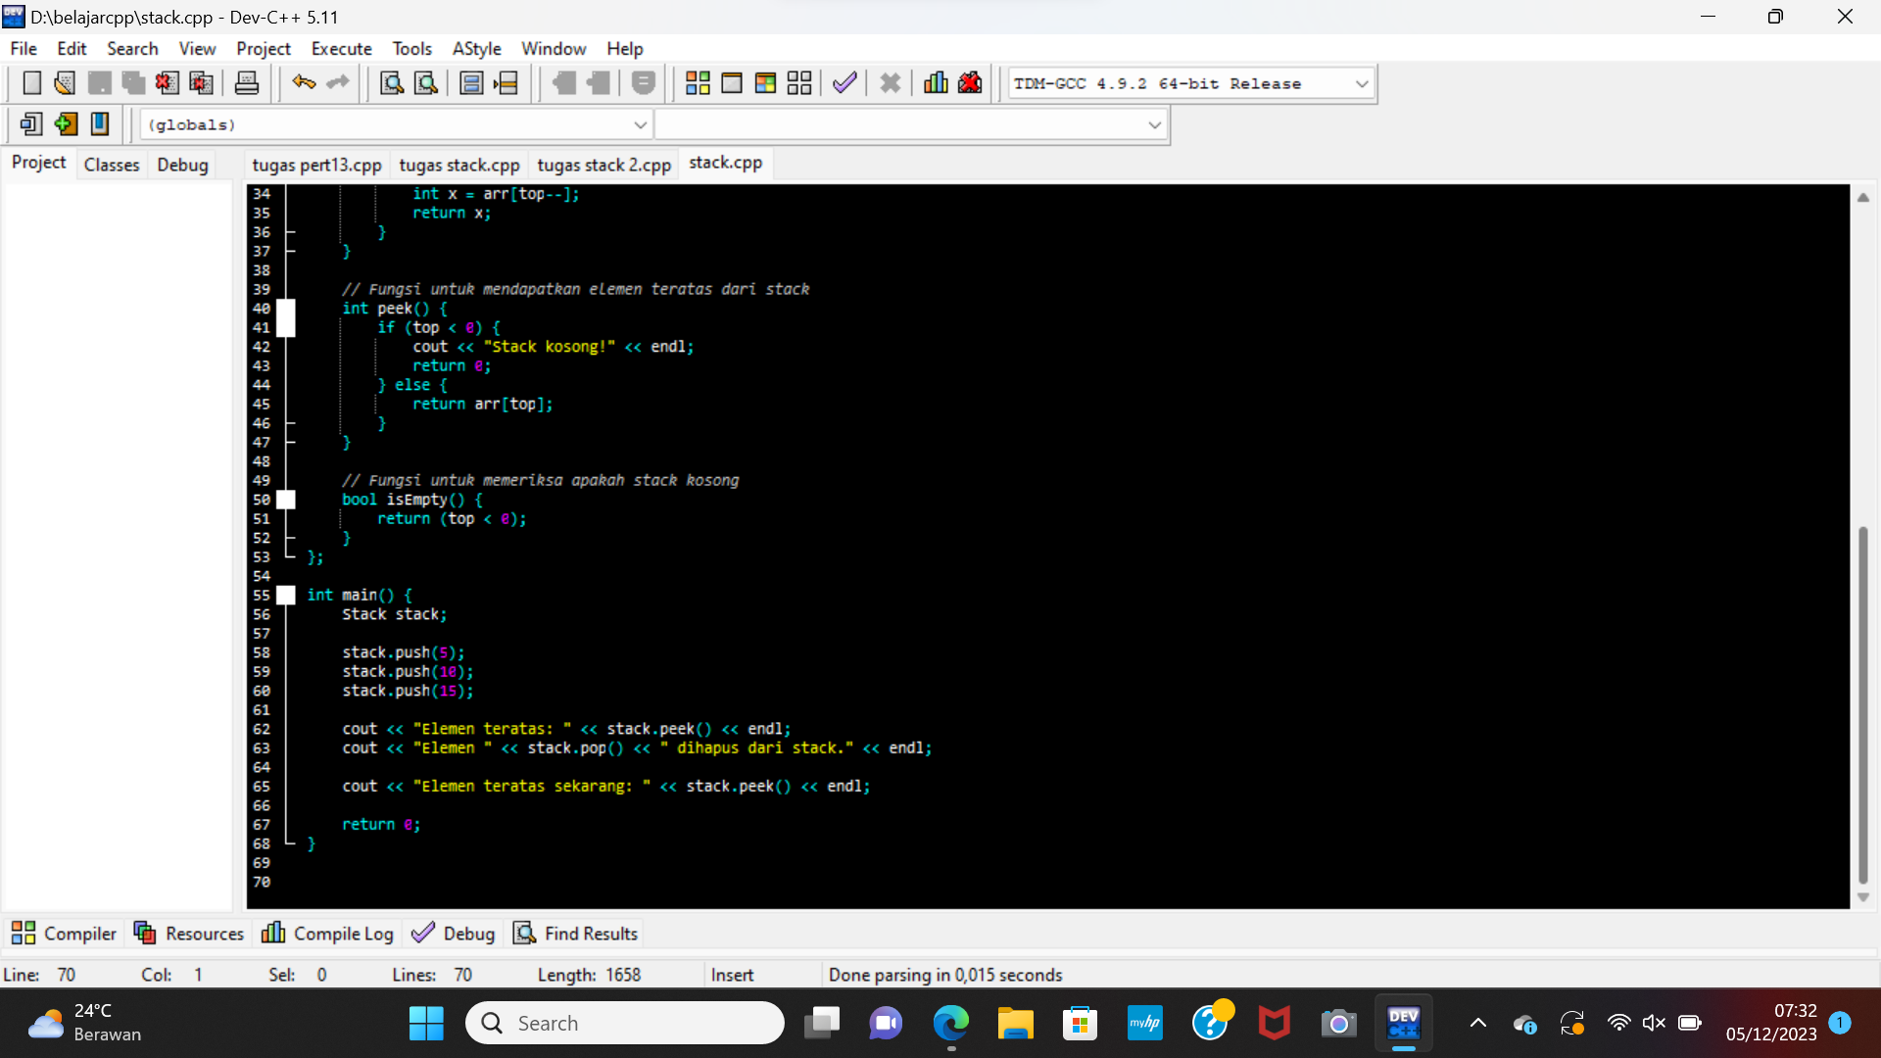

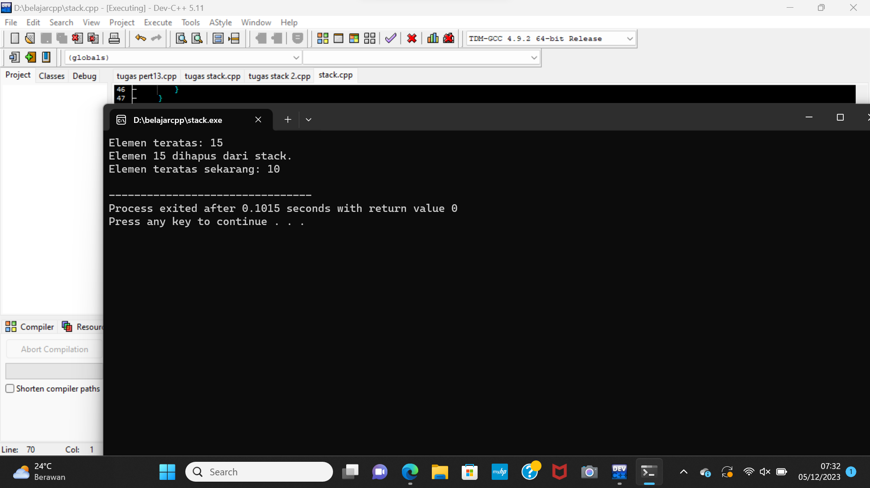

Resource Code :

#include <iostream>

using namespace std;

#define MAX_SIZE 100 // Ukuran maksimum stack

class Stack {

private:

int arr[MAX_SIZE]; // Array untuk menyimpan elemen stack

int top; // Indeks untuk menandai elemen teratas stack

public:

// Konstruktor untuk inisialisasi stack

Stack() {

top = -1; // Saat stack kosong, inisialisasi top dengan -1

}

// Fungsi untuk menambahkan elemen ke stack

bool push(int x) {

if (top >= (MAX_SIZE - 1)) {

cout << "Stack overflow! Tidak bisa menambahkan elemen." << endl;

return false;

} else {

arr[++top] = x;

return true;

}

}

// Fungsi untuk menghapus elemen dari stack

int pop() {

if (top < 0) {

cout << "Stack sudah kosong! Tidak bisa menghapus elemen." << endl;

return 0;

} else {

int x = arr[top--];

return x;

}

}

// Fungsi untuk mendapatkan elemen teratas dari stack

int peek() {

if (top < 0) {

cout << "Stack kosong!" << endl;

return 0;

} else {

return arr[top];

}

}

// Fungsi untuk memeriksa apakah stack kosong

bool isEmpty() {

return (top < 0);

}

};

int main() {

Stack stack;

stack.push(5);

stack.push(10);

stack.push(15);

cout << "Elemen teratas: " << stack.peek() << endl;

cout << "Elemen " << stack.pop() << " dihapus dari stack." << endl;

cout << "Elemen teratas sekarang: " << stack.peek() << endl;

return 0;

}